PAUTA ACTIVIDAD: EFECTO DE FERTILIZANTE EN LA ALTURA DE LAS PLANTAS

Habilidades: Análisis de datos, determinación de variables, construcción de gráficos, conclusiones.
Predicción Regar las plantas con nitrógeno hace que las plantas logren una mayor altura.
ANÁLISIS DE UN EXPERIMENTO
Según las imágenes del experimento ¿qué tipo de riego fue más beneficioso para las plantas?
El riego de agua con nitrógeno porque las plantas son más altas.
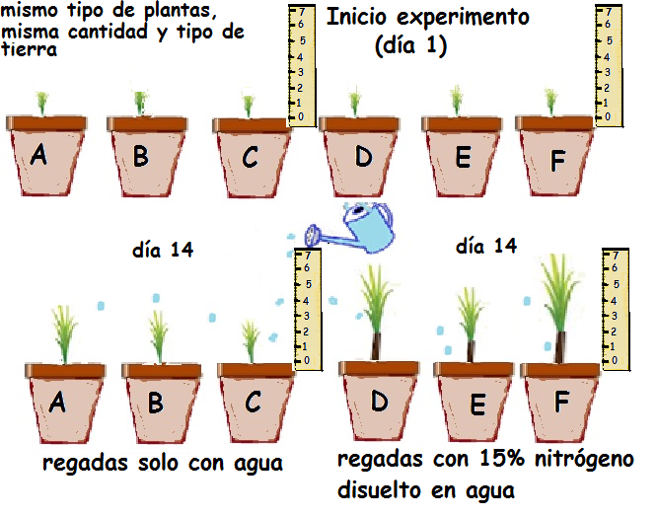

Seleccione una o más alternativas para este experimento

¿Qué factores no se cambiaron?
a) Todas las plantas eran del mismo tipo y tamaño al inicio del experimento
b) la tierra era del mismo tipo y cantidad
c) el tiempo y cantidad de riego era igual
d) las plantas deberían haber estado sometidas a las mismas condiciones ambientales

¿Qué se midió?
a) El crecimiento de las plantas
b) La altura de las plantas
c) El tipo de riego

¿Qué se modificó?
a) El tipo de riego
b) La altura de las plantas
c) la cantidad de riego

Resultados y preguntas:
- Copie la tabla de muestra en su cuaderno y complete los datos usando la regla del dibujo (no está a escala).
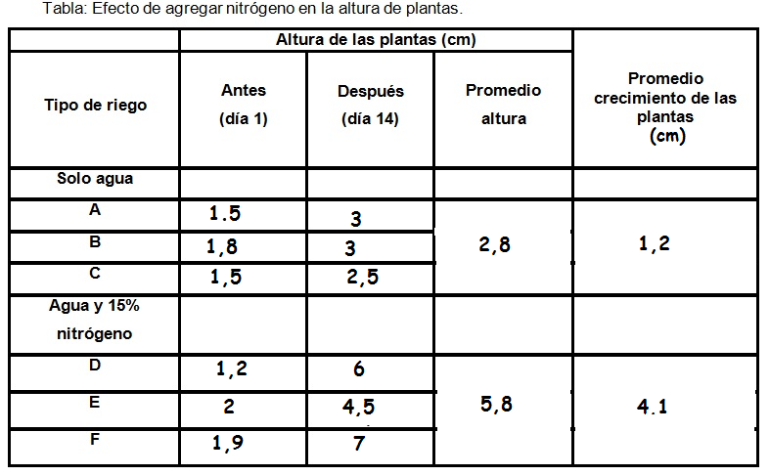

- ¿Cuál es el beneficio de agregar nitrógeno a la tierra?
Las plantas crecen más altas y rápido
- ¿Cómo podría usarse para beneficiar a las personas?
Para que los cultivos crezcan mejor y probablemente más rápido.
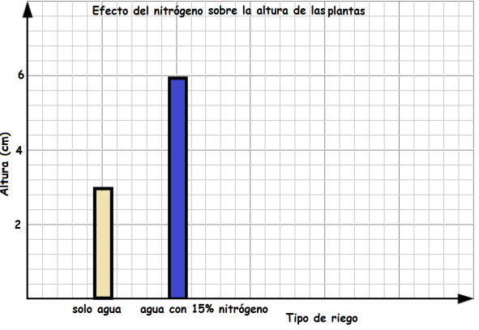
- ¿Por qué es necesario mantener constantes algunos factores? Porque pueden ser factores que también afecten al crecimiento de las plantas y si no se mantienen constantes no se puede saber con certeza porqué crecieron, si fue por el nitrógeno u otra cosa (por ejemplo por que uno de los maceteros tenía más tierra que otro.
- Use los datos promedio de la tabla y construya un gráfico de barras. En el eje x debe ir la variable independiente (lo que modificó) y en el eje y la variable dependiente (lo que midió).
Ejemplo de posible gráfico.
- ¿Por qué cree que se usaron tres plantas en cada ensayo en vez de una?
Porque siempre los resultados son más confiables cuando se realizan muchos experimentos sobre un fenómeno. Tener tres plantas es como hacer tres experimentos.
- ¿Habría sido mejor el experimento con más plantas? Explique sus razones.
Los errores que se puedan cometer, se pueden minimizar al tener varias muestras. Mientras más plantas se usen mejor, en ese caso más plantas habrían sido mejor que tres.
- Vuelva a revisar su predicción y escriba una conclusión para este experimento.
Los resultados de experimento apoyan (no apoya) la predicción. El regar las plantas con nitrógeno ayuda a que crezcan más altas.
Este experimento les muestra que el nitrógeno contribuye al crecimiento de las plantas aunque los alumnos no sepan cómo.

Elaborado por: Carmen Salazar

